Blåbärs och mandelcobblers

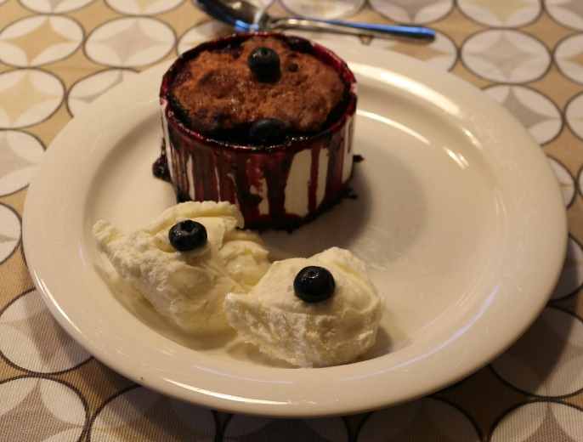

5 portioner

Bärblandning Mandeldeg:
100 g socker 2 dl vetemjöl
0,5 msk maizena 0,5 dl socker
1 tsk malen kanel 100 g mandelmassa
500 g färska eller avrunna 1,5 tsk bakpulver
tinade blåbär 1 tsk vaniljsocker
Rivet skal från en citron 1 nypa bikarbonat
En klick smör till formarna 50 g smör
1 dl mjölk
1/2 msk vitvinsvinäger
Gör så här

1. Sätt ugnen på 180° och smörj formarna med smör.

2. Rör noga samman bären med övriga ingredienser till bärblandningen. Häll ner i formarna.
Fortsättning sidan 2.

Sidan 2.

3. Grädda bärblandningen i 20 minuter. Höj ugnstemperaturen till 220° de sista 5 minuterna.

4. Rör samman mandeldegens torra ingredienser i en skål. Smält smör och blanda ned mjölk och vinäger. Rör samman allt till en kladdig deg, men låt den inte stå för länge.

5. Fördela degen ovanpå bärblandningen. Strö över lite kanel och socker. Grädda ca 15 minuter, tills mandeldegen fått en gyllene färg.

Servera ljummen, med en kula vaniljglass eller lättvispad vaniljgrädde.

